深 圳 大 学 实 验 报 告

课程名称： 算法设计与分析

实验项目名称： 最大流应用问题

学院： 计算机与软件学院

专业： 计算机科学与技术

指导教师： 霍永凯

报告人：罗泽鸿 学号：2017153005 班级： 计科03

实验时间： 2019.6.12-2019.6.23

实验报告提交时间： 2019.6.23

教务处制

实验目的
- 掌握最大流算法思想。
- 学会用最大流算法求解应用问题
实验内容：
1. 有m篇论文和n个评审，每篇论文需要安排a个评审，每个评审最多评b篇论文。请设计一个论文分配方案。
2. 要求应用最大流解决上述问题，画出m=10，n=3的流网络图并解释说明流网络图与论文评审问题的关系。

实验步骤：
（用文字描述实验过程，可用截图辅助说明）
一、网络流建图
网络流构图如下，我们设置一个超级源点，设置一个超级汇点，将超级源点到n个评委连边，边权为b，表示每个评委最多能评b篇论文；将n个评委和m篇论文间都连边，边权为1，表示每个评委能对任意一篇论文进行评分；再将m篇论文和超级汇点间连边，边权为a，表示每篇论文需要a个评委。从超级源点出发，跑一遍网络流，计算得到的最大流，用这个得到的最大流再除以a，得到的就是这n个评委能评的最多论文数。如果能评的论文数小于总论文数m，则说明没有可行方案，输出无解；如果能评的论文数大于等于总论文数m，则说明存在可行方案，我们输出任意一种分配方案即可。
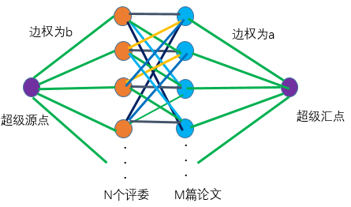

当m=10，n=3时，得到的网络流图如下所示，建立超级源点，将超级源点到3个评委连边，边权为b，表示每个评委最多能评b篇论文；将3个评委和10篇论文间都连边，边权为1，表示每个评委能对任意一篇论文进行评分；再将10篇论文和超级汇点间连边，边权a，表示每篇论文需要a个评委。从超级源点出发，跑一遍网络流，计算得到的最大流，用这个得到的最大流再除以a，得到的就是这n个评委能评的最多论文数。如果能评的论文数小于总论文数10，则说明没有可行方案，输出无解；如果能评的论文数大于等于总论文数10，则说明存在可行方案，我们输出任意一种分配方案即可。
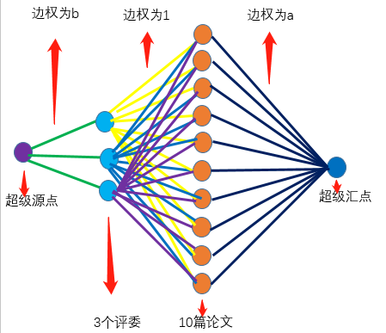
二、最大流前置技能
在了解最大流前需要明确几个概念，对于一个图，每个边有一个边权，代表每条边的容量，流经边的流量不能超过边的容量，这是很好理解的；图中有一个点做为源点，表示流的出发地，在源点我们可以理解流的流量为无穷大的；图中有一个汇点，表示流的最终流处。
了解完这些概念后，我们再来谈下一些名词。流量限制，意思就是流经边的流量不能超过边的容量，这在前面已经提及；流量平衡，对于一个流的最终状态，源点的流出量一定等于汇点的流入量，且除了源点和汇点外，流入量一定等于流出量。
在连通图G=(V,E)中，定义fij为边的流量，Cij为边的容量一个流称为可行流，如果：
- 对于G中每条边，有0<=fij<=Cij，即任意一条边的流量非负数，且不超过其边上的容量。
- 对于中间点，有∑fki=∑ij，即点的流入量等于点的流出量。
- 对于出发点s和汇点t，有∑fsi=∑fit，即点的流出量等于汇点的流入量
对于一个可行流fij，如果fij=cij，则说明该流对边（Vi,Vj）是饱和的，否则说明该流对边（Vi,Vj）是不饱和的。
前后向弧：对于一条源点st到汇点ed的链u，规定从源点st到汇点ed的方向为链的方向，链上与链方向一致的边称为前向边（弧），与链方向相反的边称为后向边（弧）。
可增广链：对于一条链，对于当前的可行流，如果前向弧的流量非负且小于容量，或后向弧的流量大于0且不超过容量时，则称该链为从st到ed的关于该可行流的可增广链。
割集：对于一个网络图G=(V,E)，从st出发、以ed为汇点，若存在一个边集E的边集E1，该边集称为关于G的割集，如果
- 把整个边集E1的弧从网络G中丢去，则不存在从st到ed的有向图，则图（V,E-E1）不连通
- 若没把整个边集E1的弧从G中丢去，即E2为E1的真子集，图（V,E-E2）仍连通。
最小割：网络图中容量最小的割集。
三、网络流算法详解
（一）Ford_Fulkerson算法
Ford_Fulkerson算法的过程其实很清晰，任意选择一条可行流，寻找关于这条可行流的可增广链，如果增广链存在，则对改可行流进行调整，得到新的可行流。一直重复这个过程，直到找不到增广链为止。那么最终得到的流就是我们要的最大流。在获取增广链的过程中，Ford_Fulkerson算法用的是dfs来实现的。
int Ford_Fulkerson()
{
int max_flow=0;
while(1){
memset(vis,0,sizeof(vis));
int tmp_add=dfs(st,inf);
if(!tmp_add) break;
max_flow+=tmp_add;
}
return max_flow;
}
如上代码所示，在Ford_Fulkerson算法中，我们用dfs求增广链dfs(u,f)的参数表示当前流进入的点和流的大小，一开始流的大小就是无穷大，起始点就是汇点st，通过dfs寻求增广链，如果存在增广链，我们则更新当前最大流，并继续这个过程。
int dfs(int u,int flow)
{
if(u==ed) return flow;
vis[u]=1;
for(int i=head[u];~i;i=e[i].nxt){
int v=e[i].v;
if(vis[v]||!e[i].w) continue;
int tmp_add=dfs(v,min(e[i].w,flow));
if(tmp_add){
e[i].w-=tmp_add;
e[i^1].w+=tmp_add;
return tmp_add;
}
}
return 0;
}
上述过程就是Ford_Fulkerson算法用dfs寻求增广链的过程。首先判断下当前的点，如果该点是汇点，说明我们已经达到终点了，我们直接返回当前的流；否则我们执行后面的过程，对于当前流所在点，我们寻找那些和当前点相连的，且流还没有经过的点，当然如果此时边的边权为0，说明其容量为0，可行流不能对该点进行增广了，否则的话我们就直接将可行流进入该点，如果通过该点能到达汇点，那么我们就更新下边权，将当前边的边权减去得到的流量，其反向边的边权加上这个流量，并返回我们得到的流量。
（二）Edmonds_karps算法
Edmonds_karps算法的思路和Ford_Fulkerson算法有共通的地方，任意选择一条可行流，寻找关于这条可行流的可增广链，如果增广链存在，则对改可行流进行调整，得到新的可行流。一直重复这个过程，直到找不到增广链为止。那么最终得到的流就是我们要的最大流。但是在获取增广链的过程，Edmonds_karps算法和Ford_Fulkerson算法有所不同，不是用dfs来完成，而是用bfs来实现的，且每次得到的增广链是当前可增广链中最短的。
int Edmonds_karps()
{
int max_flow=0;
int step,now,pre;
while((step=bfs())!=-1){
max_flow+=step;
now=ed;
while(now!=st){
pre=path[now];
g[pre][now]-=step;
g[now][pre]+=step;
now=pre;
}
}
return max_flow;
}
如上代码所示，在Edmonds_karps算法中，我们用bfs求增广链，每次得到一条最短路径的增广链，就把这个链上的边的边都减去我们新增加的流，并把其反向边加上这个新增加的流。并继续这个过程。
int bfs()
{
queue<int> q;
while(!q.empty()) q.pop();
memset(path,-1,sizeof(path));
path[st]=0;
flow[st]=inf;
q.push(st);
while(!q.empty()){
int cur=q.front();q.pop();
if(cur==ed) break;
for(int i=0;i<=n;i++){
if(i!=st&&path[i]==-1&&g[cur][i]){
flow[i]=flow[cur]<g[cur][i]?flow[cur]:g[cur][i];
q.push(i);
path[i]=cur;
}
}
}
if(path[ed]==-1) return -1;
return flow[ed];
}
上述代码是Edmonds_karps算法用bfs寻求增广链的过程，流首先从源点进入，且其流的初始值是无穷大；对于当前流，我们寻找所有那些和当前点相连，且流未经过的、边权不为0的点，取当前流的流量和当前点到该点的边权两者的最小值做为流到新的点的流量，同时把该新点的父亲结点标记为当前点。
如果我们的当前流走到了汇点，说明我们到达了目的地，则把我们当前的流的流量返回，做为我们这次的新增的流。如果最后都没走到汇点，说明不存在增广链了，我们返回-1，表示此次增广链不存在。

（三）Dinic算法
Dinic算法求最大流的过程和上述两种算法一样，也是用可行流找增广链的思路。任意选择一条可行流，寻找关于这条可行流的可增广链，如果增广链存在，则对改可行流进行调整，得到新的可行流。一直重复这个过程，直到找不到增广链为止。那么最终得到的流就是我们要的最大流。不过在寻找增广链时用了bfs，在更新当前可行流时用了dfs。
int Dinic()
{
int ans=0;
while(bfs()){
for(int i=0;i<=n;i++)
cur[i]=head[i];
ans+=dfs(st,inf);
}
return ans;
}
如上代码所示，这是我们Dinic算法求最大流的过程，我们用bfs求增广链，每次得到一条最短路径的增广链，就用dfs把这个链上的边的边都减去我们新增加的流，并把其反向边加上这个新增加的流。并继续这个过程。
bool bfs()
{
memset(deep,0,sizeof(deep));
queue<int> q;
q.push(st);
deep[st]=1;
while(!q.empty()){
int u=q.front();q.pop();
for(int i=head[u];~i;i=e[i].nxt){
int v=e[i].v;
if(deep[v]||e[i].w<=0) continue;
deep[v]=deep[u]+1;
q.push(v);
}
}
return deep[ed];
}
如上所示，这是Dinic算法求增广链的过程，流首先从源点进入；对于当前流，我们寻找所有那些和当前点相连，且流未经过的、边权不为0的点，把得到的新的点深度标记未当前点的深度加1，重复这个过程，就可以记录每个点的深度。如果最后不能访问到汇点，明不存在增广链了（这里其实和用Edmonds_karps算法记录每个的父亲结点所达到的效果是一样的，用path数组也可以）。
int dfs(int u,int flow)
{
if(u==ed) return flow;
int add_flow=0;
for(int &i=cur[u];~i&&add_flow<flow;i=e[i].nxt){
int v=e[i].v,w=e[i].w;
if(deep[v]!=deep[u]+1) continue;
int tmp_add=dfs(v,min(w,flow-add_flow));
if(!tmp_add){
deep[v]=1;
continue;
}
e[i].w-=tmp_add;
e[i^1].w+=tmp_add;
add_flow+=tmp_add;
}
return add_flow;
}
如上所示，这是Dinic算法用dfs更新可行可行流的过程，dfs的两个参数分别表示当前流进入的点和流的大小，一开始流的大小就是无穷大，起始点就是汇点st，对于每个点，我们用前面bfs获得的增广链，不用深度搜索那些不在增广链式的边，只需把把当前每个点和其增广链上相连的点的边权减去当前获取的流的值，并把其反向边加上该流的值，最后返回的是当前点总共获得的新的流量。
四、最大流算法正确性证明
前面我们介绍的这几种算法，其本质都是用可行流找增广链，通过循环此过程来求最大流。那么关于这个算法的正确性，我们在这里做出证明。
证明1.对于可行流的任意一个割，割的流量=可行流流量，且可行流流量<=割的容量。
证明：对于图G=(V,E)，设可行流流量源点st,汇点ed,割（S0,T0）将容量网络分为T0={ed}，S0={V-V1}。对于这个割来说，割的流量就是流入汇点的所有流量之和，割（S0,T0）的流量就等于可行流的流量。而其它的割可以通过逐步添加顶点来获取，向T0添加Vp意味着割的流量会减去Vp到T0中所有顶点的流量之和，加上Vp到S0中各顶点容量之和，由可行流平衡条件，可得减少的流量=添加的流量，割的流量不变。所以所有割的流量=割（S0,T0）的流量=可行流的流量；又割的流量<=割的容量,所以可行流流量<=割的容量。
证明2：对于可行流G，设其流量为f，则有G中不存在增广路《==》f是最大流的流量。
首先证明必要性，证明逆否命题，如果G中存在增广路，则f不是最大流流量。由前面增广路定义，增广路上每条前向弧可以继续增加流量，后向弧可以继续减少流量，这回导致流流量变大，因此f不是最大流。
再证明充分性，G不存在增广路，说明从源点到汇点存在任何一条链中一定存在饱和前向弧，或者零后向弧。取割集（S,T），其中S表示从源点st出发能通过非饱和前向弧和非零后向弧能到达的所有顶点构成的集合，T为剩下的点构成的集合，则S与T之间的弧必然都是饱和前向弧或者零后向弧。割的流量=前向弧流量-后向弧流量=前向弧流量-0=前向弧流量=割的容量，从而可以推出，存在一个割，满足割的流量=割的容量，又由前面的证明1，得到可行流流量==割的流量=割的容量，可行流流量<=割的容量，从而推出流量f就是最大流流量。
通过上面的证明2，我们就可以充分说明我们前面3个算法的正确性了。

五、最大流时间时间复杂度分析
对于Ford_Fulkerson算法，用dfs来寻找增广路径，需要时间为O（V*E^2）；
对于Edmonds_karps算法，用bfs来寻找增广路径，需要时间为O（V*E^2）；
对于Dinic算法，用bfs来寻找增广路径，dfs更新可行流，需要时间O（V^2*E）

六、问题求解与优化
前面我们已提到，用得到的最大流再除以a，得到的就是这n个评委能评的最多论文数。如果能评的论文数小于总论文数m，则说明没有可行方案，输出无解；如果能评的论文数大于等于总论文数m，则说明存在可行方案，我们输出任意一种分配方案即可。
在有解的情况下，输出任意一种分配方案，我们用简单的循环求解即可，如下所示。输出答案需要的时间为O(a*m)
int cur=0;
for(int k=1;k<=tot;k++){
printf("第%d篇论文安排的老师: ",k);
for(int i=1;i<=a;i++){
printf("%d ",cur+1);
cur=(cur+1)%n1;
}
printf("\n");
}
对于这道题，可以不用网络流的做法来完成，如果评委数小于论文数，或者最多能评的论文数小于总论文数m，则输出无解，否则用和上面一样的思路，循环求解出分配方案。
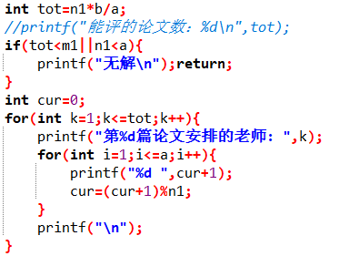
对于求解最多能评的论文数，当n>=a时，我们可以发现最多能评的论文数为n*b/a，其时间复杂度为O（1）；输出分配方案，其复杂度为O（a*m）。
七、算法验证
取论文数、评委数、每篇论文需要的评委人数、每个评委能评的论文数分别为10 3 2 4，用贪心法和最大流算法都得到了一样的结果。
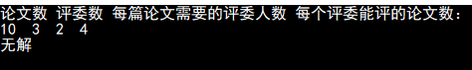
再取论文数、评委数、每篇论文需要的评委人数、每个评委能评的论文数分别为10 5 2 4，则我们同样用贪心法和最大流算法都能得到一样的结果，如下所示。
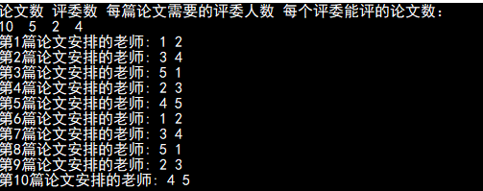
对n、m、a、b分别输入不同的值，用贪心法和最大流算法结果都是一样的，对于n<a时或n*b/a<m时，输出无解；否则的话都有相应的解。

实验结果：
（此页附完成的实验结果、并给出个人对结果的分析、结论）
掌握了最大流算法思想，对最大流算法的证明性和可行性有了深入了解，熟悉了几种时间复杂度不同的算法，学会了用最大流算法求解应用问题。
指导教师批阅意见：

成绩评定：

指导教师签字：

年 月 日
备注：

